Цыпандин Николай Петрович Р3110

Домашнее задание № 7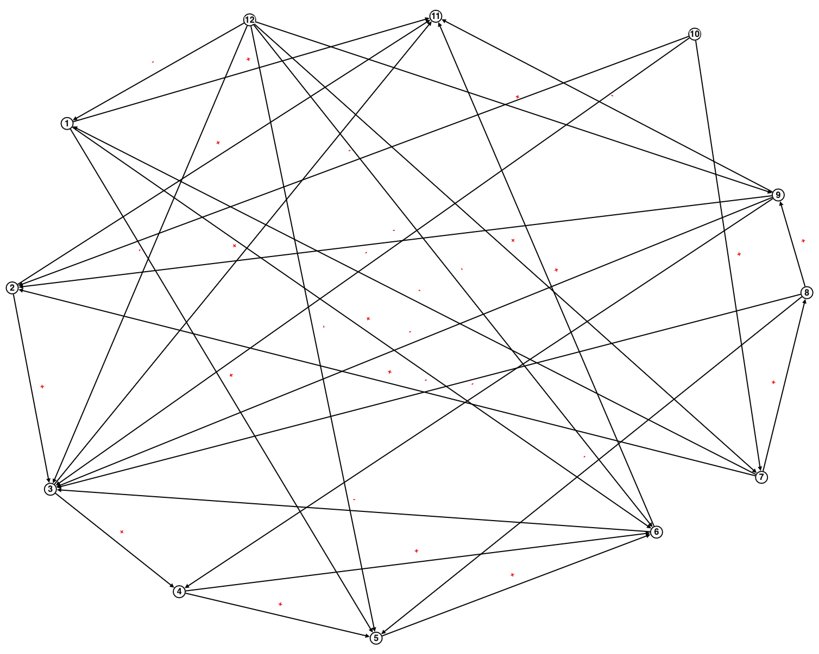 - Знаковый Граф

1. Деньги
2. Продуктивность
3. Свободное время
4. Занятие спортом
5. Здоровье
6. Внешний вид
7. Удовольствие
8. Курение
9. Прокрастинация
10. Занятие любимым хобби
11. Успех
12. Употребление спиртного